Ақмола облысы Жақсы ауданы КММ «Терсақан негізгі мектебінің» 2019-2020 оқу жылына арналған(қыркүйек айы) кәсіби бағдар беру бойынша ақпараты

Кәсіби бағдар беруді жүзеге асыру - мемлекеттің ғана емес, қоғамның әрбір мүшесінің міндеті, соның ішінде білім беру жүйесінің басты міндеттерінің бірі болып отыр. Ол білім беру жүйесінде кәсіптік бағдар беру жұмысы арқылы жүзеге асады.
Кәсіптік бағдар беру — қоғамның қажеттілігіне қарай әрбір оқушының қабілеттілігі мен бейімділігін ескере отырып, кәсіпке қызығушылығын қалыптастыруға және болашақ мамандығын саналы түрде таңдауға көмектесуде, мақсатты атқарылатын жұмыс. Кәсіптік бағдар беру жұмысы жас ұрпақтың саналы түрде болашақ мамандығын қателеспей таңдауға мүмкіндік жасайды.
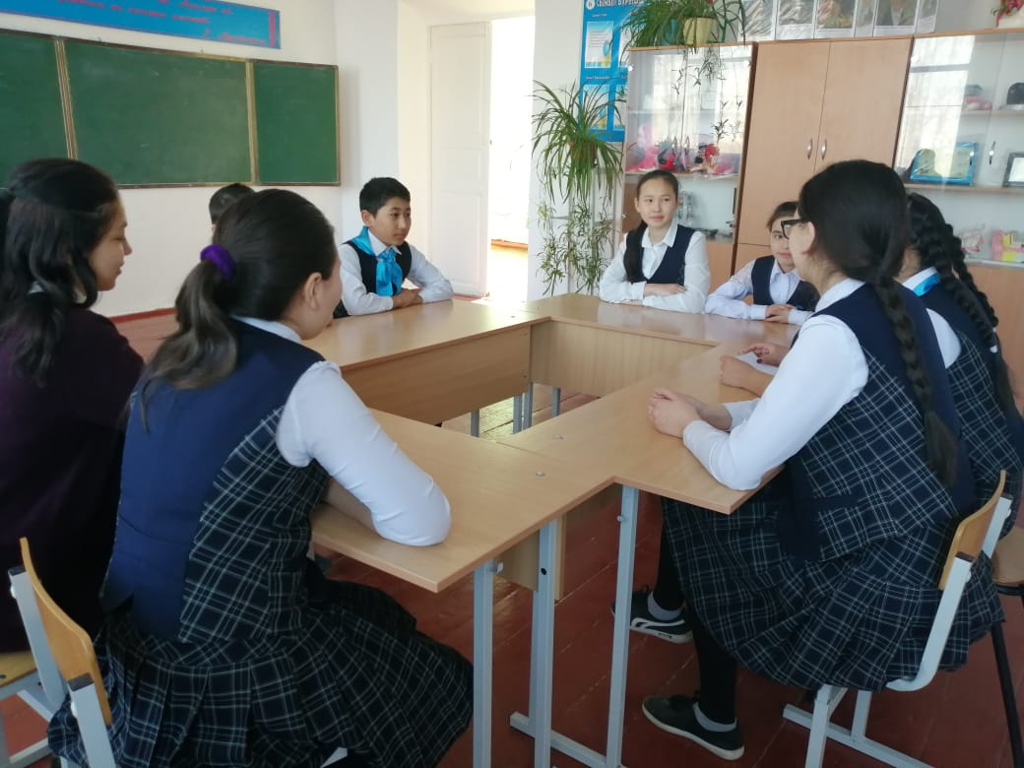
Кәсіптік бағдар беру жұмысына мектептегі тәрбие жұмысын ұйымдастырушылар, сынып жетекшілерімен қатар ата-аналар да қатысуы міндетті. Көптеген ата-аналар өз балаларының болашақ мамандығын таңдауда баласының білімін, қызығушылығын немесе таңдалған мамандығының еңбек нарығындағы сұранысын ескермей кәсіптік бағыт береді.
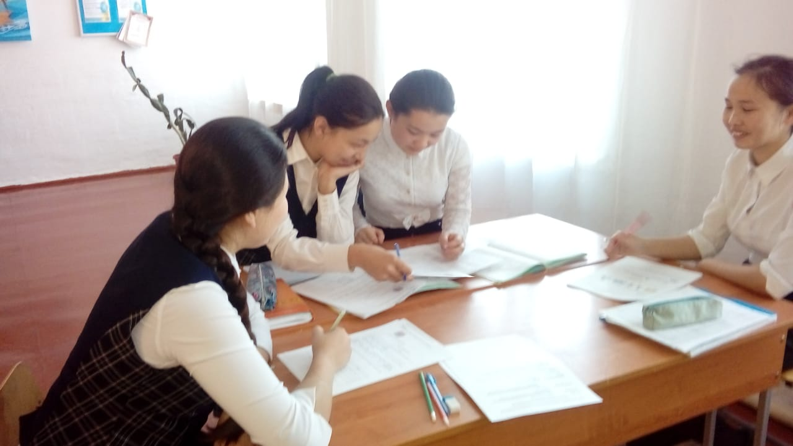
Сондықтан да мектептің ата-аналармен жұмыс жоспарында кәсіптік бағдар беру мәселелері бойынша әр түрлі ағартушылық шаралар орын алуы қажет. Ол ата-аналар жиналыстарында түрлі тренингтер, сауалнамалар, әңгімелер, дәрістер ұйымдастыру арқылы ата-аналардың балаларына кәсіби бағыт беру туралы көзқарасына, ұстанымдарына әсер етуге болады.
Кәсіби бағдар беру негізінде қыркүйек айында 9 сынып жетекшісі Бетенова Г.С. «Білімге ұмтылып, арманды орындайық» атты ашық сынып сағатын өткізді. 7-9 сынып аралығында өткізілген іс-шара оқушылардың өз кәсіптікбілімін шындай түсіп, өз мамандықтарына бір шама болса да жақындай түсті.

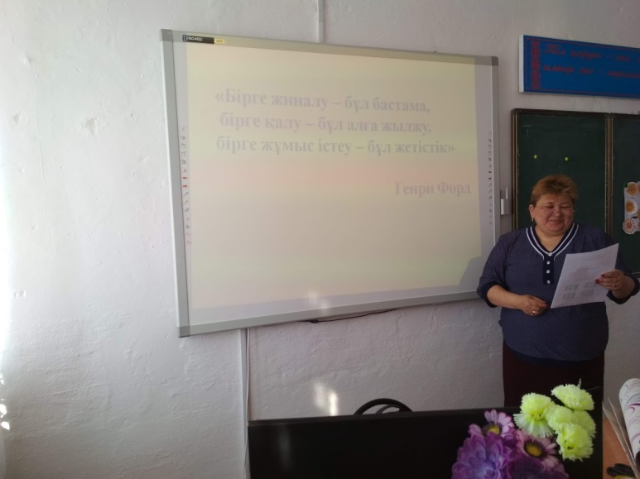
Сыныптан тыс сынып сағатына ауыл әкімшілігінен бас бухгалтерді және мектеп аспазшысын қонаққа шақырдық. Өз мамандықтарының қыр сырларын түсіндіріп. Артықшылықтарын айта кетті.
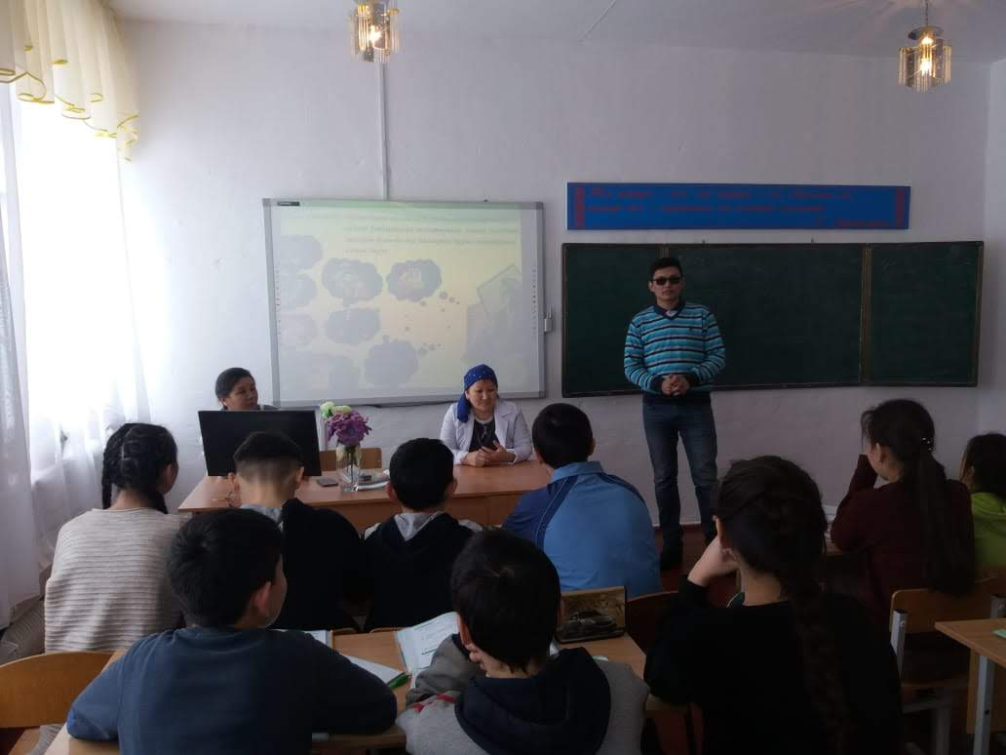

9 сынып жетекшісі: Г.Бетенова

